PROJETO DE LEI Nº 50, DE 07 DE AGOSTO DE 2019.
Institui o Plano Municipal de Arborização Urbana no Município de Farroupilha, e dá outras providências.

O PREFEITO MUNICIPAL DE FARROUPILHA, RS, no uso das atribuições que lhe confere a Lei, apresenta o seguinte Projeto de Lei

Art. 1º Fica instituído o Plano Municipal de Arborização Urbana no Município de Farroupilha, um instrumento de planejamento e disciplina municipal para a execução da política de plantio, manejo, preservação e expansão da Arborização Urbana de espaços públicos no Município.

CAPÍTULO I
DAS DISPOSIÇÕES PRELIMINARES

Art. 2º Esta Lei dispõe sobre as normas de Arborização Urbana no âmbito do Município de Farroupilha e constitui-se como um instrumento de planejamento e manutenção da qualidade de vida no meio urbano e têm como objetivos:

I - valorizar a Arborização Urbana como vínculo necessário entre o meio antrópico e o bioma natural, qualificando a paisagem urbana;

II -definir as diretrizes de planejamento, implantação e manejo da Arborização Urbana;
III - implementar e manter a Arborização Urbana visando a melhoria da qualidade de vida, da ambiência urbana e o equilíbrio ambiental;

IV - integrar e envolver a população e as organizações públicas e privadas com vistas à manutenção e a preservação da Arborização Urbana;

V -compatibilizar a Arborização Urbana com as estruturas urbanas, de forma a viabilizar a coexistência harmônica de ambas; e

VI - desenvolver programas de educação ambiental que visem reduzir a depredação e infrações relacionadas a danos à vegetação, conscientizando a comunidade da importância da preservação e manutenção das espécies existentes na Arborização Urbana.

CAPÍTULO II
DAS DEFINIÇÕES
Art. 3º Para os fins previstos nesta Lei, entende-se por:

I - Arborização Urbana: o conjunto de exemplares arbóreos que compõe a vegetação localizada em área urbana;

II - Manejo: as intervenções aplicadas à arborização, mediante o uso de técnicas específicas, com o objetivo de mantê-la, conservá-la e adequá-la ao ambiente;
III - Plano Diretor Municipal de Arborização Urbana (PDMAU): instrumento de gestão ambiental que determina a metodologia a ser aplicada no manejo da Arborização Urbana, no que diz respeito ao planejamento das ações, aplicação de técnicas de implantação e de manejo e estabelecimento de cronogramas e metas;

IV - Espécie Nativa: espécie que apresenta suas populações naturais dentro dos limites da distribuição geográfica da área em questão, no caso, os limites do município;

V - Espécie Exótica: qualquer espécie fora de sua área natural de distribuição geográfica;

VI - Espécie Exótica Invasora: espécie ocorrente fora da sua área natural de distribuição, presente ou pretérita, que, uma vez introduzida se adapta e se reproduz invadindo os ambientes das espécies nativas, com reflexos negativos também para a economia e para a saúde humana, conforme Portaria nº 79/ 2013 da SEMA/RS;

VII - Biodiversidade: a variabilidade ou diversidade de organismos vivos existentes em uma determinada área;

VIII - Árvores Matrizes: indivíduos arbóreos selecionados, com características morfológicas exemplares, que são utilizados como fornecedores de sementes, ou de propágulos vegetativos, com o objetivo de propagar a espécie;

IX - Propágulo: qualquer parte de um vegetal capaz de multiplicá-lo ou propagá-lo vegetativamente, como por exemplo, fragmentos de talo, ramo ou estruturas especiais;

X - Inventário: quantificação e qualificação de uma determinada área vegetada, através do uso de técnicas estatísticas de amostragem ou censo;

XI - Banco de Sementes: coleção de sementes de diversas espécies arbóreas;

XII - Fuste: porção inferior do tronco de uma árvore, desde o solo até a primeira ramificação;

XIII - Estipe: caule das palmeiras, compreendendo desde a inserção com o solo até a gema que antecede a copa;

XIV - Forófito: planta de suporte de um epífito;

XV - Epífitas: plantas, principalmente herbáceas, que usam galhos ou troncos de uma planta hospedeira como suporte e que não têm ligação com o solo;

XVI - Hemiepífitas: plantas lenhosas ou herbáceas que usam galhos ou troncos de uma planta hospedeira como suporte e que têm conexão com o solo;

XVII - Calçada: parte da via, normalmente segregada e em nível diferente, reservada ao trânsito de pedestres e, quando possível, à implantação de mobiliário urbano, sinalização, vegetação e outros fins;

XVIII - Faixa Livre: faixa de calçada destinada à livre circulação de pedestres, desobstruída de mobiliário e equipamentos urbanos e demais obstáculos permanentes ou temporários;

XIX - Faixa de Serviço: faixa de calçada localizada entre a faixa livre e a pista de rolamento, destinada a implantação do mobiliário urbano e demais elementos autorizados pelo poder público. Deve ter superfície regular, firme e estável, ser construída de material durável, antiderrapante sol qualquer condição, admitindo-se inclinação transversal da superfície até três por cento para pisos externos e inclinação longitudinal máxima de cinco por cento;
XX – Faixa de Acesso: faixa de passeio localizada entre a faixa livre e a testada do terreno;

XXI – Diâmetro a Altura do Peito – DAP: diâmetro médio do fuste da árvore medido à cerca de 1,30m de altura em relação ao solo; e

XXII – Calçada Ecológica: passeio público cuja faixa de serviço tem largura de pelo menos 1,00m, sendo gramado em no mínimo cinquenta por cento da área, cuja faixa livre tem largura de 1,50m e cuja faixa de acesso tem no mínimo cinquenta por cento de área permeável gramada.

CAPÍTULO III
DAS DIRETRIZES DA ARBORIZAÇÃO URBANA

Art. 4º O Poder Público, para garantir o planejamento, a manutenção e o manejo da Arborização Urbana deverá observar as seguintes diretrizes:

I - utilizar preferencialmente espécies nativas regionais em projetos de arborização de ruas, avenidas e de terrenos privados, com vistas a promover a biodiversidade, vedado o plantio de espécies exóticas invasoras;

II - compatibilizar o planejamento da arborização com os projetos de infraestrutura urbana, em especial, nos casos de abertura ou ampliação de novos logradouros, praças, loteamentos e redes da infraestrutura subterrânea;

III – diversificar as espécies utilizadas na arborização pública e privada, como forma de assegurar a estabilidade e a preservação da floresta urbana e a diversidade da fauna;

IV - promover o planejamento e implementação de canteiros centrais das avenidas no Município que garantam condições para receber arborização, conforme as normas estabelecidas na presente Lei;

V - realizar plantios preferencialmente em ruas aprovadas, com passeio público definido e meio-fio existente;

VI - identificar e planejar a arborização na revitalização de espaços urbanos, como forma de melhorar a qualidade de cênica da paisagem urbana;

VII - priorizar a compatibilização das espécies já existentes na recomposição e complementação da arborização, excluindo as espécies exóticas invasoras gradualmente; e

VIII - pleitear e priorizar a utilização de cabos revestidos em novos projetos e na substituição de redes elétricas, compatibilizando-os com a Arborização Urbana, fomentando ações junto às concessionárias de redes aéreas.

Parágrafo único. É permitida a participação comunitária na arborização, desde que autorizada pela Secretaria Municipal de Meio Ambiente, nos termos desta Lei e regulamento próprio.

Art. 5º Quanto ao monitoramento da arborização, a Secretaria Municipal de Meio Ambiente deverá:

I - informatizar todas as ações, dados e documentos referentes à Arborização Urbana, com vistas a manter o cadastro permanentemente atualizado, geoespacializando as informações dos exemplares arbóreos localizados em áreas públicas; e

II - regular a distribuição de mudas à população por empresas públicas ou privadas.

CAPÍTULO IV
DA PARTICIPAÇÃO DA POPULAÇÃO NO TRATO DA ARBORIZAÇÃO

Art. 6º A Secretaria Municipal de Meio Ambiente deverá desenvolver programas de educação ambiental para a população de forma a:
I - informar e conscientizar a comunidade da importância da preservação e manutenção da Arborização Urbana;

II - reduzir a depredação e o número de infrações administrativas relacionadas a danos à vegetação;

III - compartilhar ações público-privadas para viabilizar a implantação e manutenção da Arborização Urbana, através de projetos de gestão compartilhada com a sociedade;

IV - estabelecer convênios ou intercâmbios com instituições de ensino, com intuito de pesquisar e testar o cultivo de espécies arbóreas para o melhoramento vegetal, quanto à resistência, diminuição da poluição, controle de pragas e doenças, entre outras;

V - conscientizar a população da importância da implantação de calçadas ecológicas ou a construção de canteiros em torno de cada árvore, vegetando-os com grama ou mudas de flores, bem como nos locais em que haja impedimento do plantio de árvores; e

VI - conscientizar a comunidade da importância do cultivo e plantio de espécies nativas em áreas urbanas, visando à preservação e a manutenção do equilíbrio ecológico.

Art. 7º Caberá ao Poder Público manter um Viveiro Municipal, vinculado ao Jardim Botânico de Farroupilha, com as atribuições de:

I - receber e manter mudas aptas à Arborização Urbana;

II - identificar e cadastrar árvores: matrizes, para produção de mudas e sementes; e

III - difundir e perpetuar as espécies vegetais nativas, valorizando o ecossistema local.

CAPÍTULO V
DA PRODUÇÃO DE MUDAS E PLANTIO

Art. 8º A execução do plantio deverá ser feita de acordo com o Anexo I, obedecendo aos seguintes critérios:

I - providenciar abertura da cova com dimensões mínimas de 60 cm de altura, largura e profundidade;

II - retirar o solo, misturando na proporção de 2:1 com composto orgânico para preenchimento da cova;

III - o tutor apontado em uma das extremidades deverá ser cravado no fundo da cova e fixado com uso de marreta; a seguir preenche-se parcialmente a cova com o substrato preparado e posiciona-se a muda, amarrando-a em “8” ao tutor, com corda de sisal, para que não caia por ação do vento, nem sofra danos por fixação errada do tutor;

IV - a muda com fuste bem definido deve ser plantada na mesma altura em que se encontrava no viveiro, sem enterrar o caule e sem deixar as raízes expostas; e

V - após o completo preenchimento da cova com a mistura de solo e composto orgânico previamente preparado, deverá o mesmo ser comprimido por ação mecânica, sugerindo-se um pisotear suave para não danificar a muda.

Art. 9º As mudas para plantio deverão atender as especificações constantes nos Anexos I e II.

Art. 10. A distância mínima entre as árvores e os elementos urbanos deverá ser de:
- 5m da confluência do alinhamento predial da esquina;

- 6m dos semáforos.

- 2m das bocas-de-lobo e caixas de inspeção;

- 1,25m do acesso de veículos;

- 2m de postes sem transformadores, de acordo com a espécie arbórea;

- 4m de postes com transformadores, de acordo com a espécie arbórea;

- 4 a 15m de distância entre árvores, de acordo com o porte da espécie arbórea; e

- no mínimo 0,30m do meio-fio viário, exceto em canteiros centrais.

Art. 11. Sobre o espaçamento entre árvores na calçada, em função do porte, conforme Anexo III:

- Pequeno porte: árvores que atingem o máximo de 4m de altura – espaçamento de 4 a 6m;

- Porte médio: 4 a 7m de altura – espaçamento de 7 a 10m; e

- Grande porte: ultrapassa a altura de 7m – espaçamento de 10 a 15m.

Art. 12. Nos passeios públicos, o proprietário do imóvel contíguo deverá construir canteiros, na faixa de serviço em torno de cada árvore existente ou a ser implantada, atendendo aos seguintes critérios:

I - manter dimensões mínimas de 1m de largura x 1,20m de comprimento, sem pavimentação; e

II - vegetar o canteiro com grama ou mudas de flores.

§ 1º Em passeios públicos deve-se preservar faixa livre de, no mínimo, 1,50m para a mobilidade humana. Onde não for possível compatibilizar a faixa livre com o canteiro, deve-se priorizar a mobilidade humana, podendo o canteiro ser reduzido até 0,70m de largura, preservando a medida de 1,20m de comprimento;

§ 2º Em passeios públicos cuja largura seja inferior a 1,50 m não será implantada Arborização Urbana;
§ 3º Em calçadas construídas sem canteiros, anteriormente à vigência desta Lei, a Prefeitura Municipal poderá abrir os canteiros com o respectivo plantio das árvores;
§ 4º O canteiro poderá ter cobertura permeável em grade ou por blocos pré-moldados do tipo “concregrama” não rejuntados, para o nivelamento com o passeio, sendo que estes elementos devem ser ajustados ao desenvolvimento do espécime para não prejudicar tronco ou raízes.

CAPÍTULO VI
DO MANEJO E CONSERVAÇÃO DA ARBORIZAÇÃO URBANA
Art. 13. Após a implantação da arborização, será indispensável à vistoria periódica para a realização dos seguintes trabalhos de manejo e conservação:

I - a muda deverá receber irrigação, pelo menos duas vezes por semana, em períodos cuja temperatura média ultrapasse os 25º C, ou que não haja precipitação de chuvas;

II - a critério técnico, a muda poderá receber adubação orgânica suplementar por deposição em seu entorno;

III - deverão ser eliminadas brotações laterais, principalmente basais, evitando a competição com os ramos da copa por nutrientes e igualmente evitando o entouceiramento;

IV - retutoramento periódico das mudas jovens; e

V - em caso de morte ou supressão de muda, a mesma deverá ser reposta em um período não superior a seis meses.

Parágrafo único. O manejo de Arborização Urbana, em especial as localizadas em via pública, deve ser precedido de orientação e autorização de técnico habilitado da Secretaria Municipal de Meio Ambiente.

Art. 14. Priorizar o atendimento preventivo à arborização com vistorias periódicas e sistemáticas, tanto para as ações de condução como para reparos às danificações.

Art. 15. A copa e o sistema de raízes deverão ser mantidos os mais íntegros possíveis, recebendo poda somente mediante indicação técnica da Secretaria Municipal de Meio Ambiente.

Art. 16. A poda, o transplante e a supressão de vegetais arbóreos deverão observar, sempre que possível, a existência de nidificação habitada, de plantas nativas epifíticas ou hemiepitíficas das famílias Bromeliaceae, Orchidaceae, Cactaceaeou de broto ou muda do gênero Ficus nativo.

§ 1º Constatada a presença de nidificação habitada nos vegetais a serem removidos, transplantados ou podados, estes procedimentos deverão ser adiados até o momento da desocupação dos ninhos, sob pena de nulidade da respectiva autorização e responsabilização civil, administrativa e penal, salvo em casos de urgência, pela manifesta ruína de espécies vegetais arbóreos em decorrência de caso fortuito e pela conclusão de parecer técnico de servidor da Secretaria Municipal de Meio Ambiente, sem prejuízo do adequado manejo;

§ 2º Nos casos de presença de vegetais epifíticos ou hemiepifíticos das famílias Bromeliaceae,Orchidaceae e Cactaceae, bem como presença de broto ou muda do gênero Ficus, a remoção, transplante ou poda do forófito deverá ser precedida do transplante dos indivíduos epifíticos ou hemiepifíticos a serem afetados pelo manejo, mediante projeto elaborado por técnico habilitado e autorização da Secretaria Municipal de Meio Ambiente.
Art. 17. Em caso de supressão de espécime arbóreo nativo, a compensação deverá ser efetuada de acordo com a legislação vigente.

Art. 18. A Secretaria Municipal de Meio Ambiente poderá indicar a eliminação, a critério técnico, das mudas nascidas no passeio público ou indevidamente plantadas.

Art. 19. A Secretaria Municipal de Meio Ambiente deverá promover a capacitação permanente da mão-de-obra para a manutenção das árvores do Município.

Parágrafo único. Quando se tratar de mão-de-obra terceirizada, a Secretaria Municipal de Meio Ambiente exigirá comprovação da capacitação para trabalhos em arborização.

Art. 20. É obrigatória a apreciação pelo Conselho Municipal de Meio Ambiente – COMAM, de qualquer pedido de supressão de árvore de relevante valor histórico e ou paisagístico para o Município de Farroupilha.

Parágrafo único. Para efeitos deste artigo, consideram-se de relevante valor histórico ou paisagístico as árvores que tenham mais de quarenta anos de vida, as árvores nativas ameaçadas de extinção ou imunes ao corte e/ou as árvores nativas cujo DAP seja de, no mínimo, 15 cm.

Art. 21. Deverá ser elaborado inventário da Arborização Urbana, priorizando a área central do Município, bem como os exemplares de relevante valor histórico e paisagístico no Município.

Parágrafo único. Deverá constar, minimamente, neste inventário, a localização do exemplar, espécie e estado fitossanitário.

CAPÍTULO VII
DA PODA

Art. 22. As podas de ramos, quando necessárias, deverão ser autorizadas pela Secretaria Municipal de Meio Ambiente e executadas conforme a legislação vigente.

Art. 23. A poda de raízes só será possível, se executada em casos especiais, mediante a presença de técnicos da Secretaria Municipal de Meio Ambiente ou de profissionais legalmente habilitados, sob orientação desta Secretaria.

Parágrafo único. Os resíduos da arborização, resultantes de podas, na medida do possível, devem ser beneficiados, gerando material triturado, para compostagens e lenha.

CAPÍTULO VIII
DO PLANO DIRETOR MUNICIPAL DE ARBORIZAÇÃO URBANA

Art. 24. O PDMAU atenderá aos seguintes objetivos:

I - unificar a metodologia de trabalho nos diferentes setores da Administração Municipal, quanto ao manejo a ser aplicado na arborização;

II - diagnosticar a população de árvores da cidade por meio de inventário, que caracterize qualitativa e quantitativamente a Arborização Urbana, mapeando o local e a espécie na forma de cadastro informatizado, mantendo-o permanentemente atualizado;

III - elencar as espécies a serem utilizadas na Arborização Urbana nos diferentes tipos de ambientes urbanos;

IV - identificar com base no inventário, a ocorrência de espécies indesejadas na Arborização Urbana, e definir metodologia de substituição gradual destes exemplares (espécies tóxicas, sujeitas a organismos patógenos típicos, árvores ocas comprometidas) com vistas a promover a revitalização da arborização;

V - definir metodologia de combate a parasitas e outros seres vivos que, ao atacarem a planta, prejudicam sua vitalidade, podendo provocar sua morte (erva-de-passarinho, fungos, ácaros, pulgões, cochonilhas, formigas, etc.);

VI - dimensionar equipes e equipamentos necessários para o manejo da Arborização Urbana, embasado em planejamento prévio definido;

VII - estabelecer critérios técnicos de manejo preventivo da Arborização Urbana;

VIII - identificar áreas potenciais para novos plantios, estabelecendo prioridades para a implantação, priorizando as zonas menos arborizadas; e

IX - definir metas plurianuais, com cronograma de execução de plantios e replantios.

Parágrafo único. O PDMAU será atualizado, no máximo, a cada três anos.

CAPÍTULO IX
DOS TRANSPLANTES E RESGATES
Art. 25. Os transplantes vegetais e os resgates de epífitas e hemiepífitas, quando necessários, deverão ser autorizados pela Secretaria Municipal de Meio Ambiente, e executados conforme a legislação vigente, cabendo à Secretaria Municipal de Meio Ambiente definir o local de destino dos transplantes e dos resgates;

Parágrafo único. Na definição do destino dos transplantes e resgates deverão ser prevenidos os efeitos do fundador.

Art. 26. O período mínimo de acompanhamento profissional do vegetal transplantado e/ou resgatado será de dezoito meses, devendo ser apresentado relatório pelo responsável técnico, informando as condições do(s) vegetal(is) transplantado(s), e o local de destino do(s) mesmo(s), acompanhado de registro fotográfico, assim definido:

- até três dias úteis após a realização do transplante e/ou resgate;

- após trinta dias da realização do transplante e/ou resgate;

- após noventa dias da realização do transplante e/ou resgate;

- após seis meses da realização do transplante e/ou resgate

- após doze meses da realização do transplante e/ou resgate; e
- após dezoito meses da realização do transplante e/ou resgate.

Art. 27. A qualquer tempo, quando houver alterações das condições do vegetal transplantado e/ou resgatado, inclusive morte do mesmo, o responsável técnico deverá apresentar relatório informando sobre as prováveis causas das alterações, ou em caso de morte do vegetal transplantado e/ou resgatado, deverá atender a legislação vigente.

CAPÍTULO X
DAS NOVAS EDIFICAÇÕES E PARCELAMENTOS DE SOLO
Art. 28. Na implantação de novos parcelamentos de solo deverá ser elaborado, pelo empreendedor, projeto de Arborização Urbana, de acordo com as normas previstas nesta Lei, compreendendo a riqueza e a diversidade de espécies.

§ 1º A implantação da Arborização Urbana nos parcelamentos de solo dependerá de aprovação prévia da Secretaria Municipal de Meio Ambiente, mediante análise técnica;

§ 2º Fica condicionada ao termo de recebimento de loteamentos a comprovação da efetiva implantação da arborização, nas normas desta Lei;

§ 3º O loteador deverá apresentar relatórios de monitoramento das mudas por, no mínimo, quatro anos. As mudas que morrerem ou não estiverem em bom estado fitossanitário deverão ser substituídas. A Secretaria Municipal de Meio Ambiente emitirá um documento informando o cumprimento do projeto e monitoramento da arborização quando finalizada a responsabilidade do loteador;

§ 4º Projetos de arborização que se utilizarem de espécies exóticas deverão, a título de compensação, proceder doação ao Horto Municipal da mesma quantidade prevista, em mudas de espécimes nativos no padrão de arborização estabelecido no Anexo II, sendo que não poderá haver mais de vinte e cinco por cento de árvores exóticas no projeto apresentado;

Art. 29. O projeto de novas edificações deverá considerar a localização dos exemplares arbóreos já existentes no passeio público para locação dos acessos do imóvel.

§ 1º Quando constatada a falta de alternativa técnica e locacional, durante o processo de aprovação do projeto arquitetônico pela Secretaria Municipal de Planejamento, a Secretaria Municipal de Meio Ambiente poderá, através de Termo de Compromisso, autorizar a remoção dos exemplares;

§ 2º No caso previsto no § 1º, a nova proposta arquitetônica deverá contemplara arborização urbana no passeio público aos moldes desta Lei, a encargo do empreendedor.

§ 3º Para aprovação de edificações cuja testada para via pública for superior a 20 metros, deverá ser apresentado projeto de arborização urbana a ser protocolado na Secretaria Municipal de Meio Ambiente.

CAPÍTULO XI
DA REMOÇÃO

Art. 30. A remoção de exemplares arbóreos poderá ser realizada, excepcionalmente, e de acordo com a avaliação técnica e licenciamento da Secretaria Municipal de Meio Ambiente, nos seguintes casos:
I - quando o corte for indispensável à realização de obra, após comprovação técnica da inexistência de alternativa locacional;

II - quando o estado fitossanitário da árvore o justificar;

III - quando a árvore apresentar risco iminente de queda;

IV - quando o plantio irregular ou a propagação espontânea de espécies arbóreas impossibilitarem o desenvolvimento adequado de árvores vizinhas;

V - quando se tratar de espécie com princípios tóxicos;

VI - quando se tratar de espécie causadora de prejuízo à saúde das pessoas, mediante atestado médico;

VII - quando se tratar de espécie causadora de prejuízo à biodiversidade local (invasoras); e

VIII - em caso de interesse público, quando justificado e comprovado através de laudo técnico próprio, da Secretaria Municipal de Meio Ambiente.

§ 1º A remoção do (s) exemplar (es) em todos os casos elencados nos incisos anteriores, somente poderá ser executada após a realização de vistoria prévia e o licenciamento por parte da Secretaria Municipal de Meio Ambiente. Excetuam-se os casos previstos no Código Florestal Federal relativamente ao interesse da defesa civil destinados à prevenção e mitigação de acidentes em áreas urbanas.

§ 2º A Secretaria Municipal de Meio Ambiente poderá indicar a remoção ou a substituição, a critério técnico, de plantas inadequadas para a Arborização Urbana e mudas espontâneas no passeio público ou indevidamente plantadas, no caso de espécies incompatíveis.

Art. 31. No caso de supressão de formações florestais pertencentes ao Bioma Mata Atlântica, deverá ser seguido o disposto na legislação pertinente.

§ 1º Nos casos de supressão de exemplares nativos plantados, com a devida autorização, é isenta a reposição florestal obrigatória.

§ 2º Nos casos de supressão de exemplares nativos plantados localizados em passeio público ou canteiros, deverá ser realizada a substituição imediata de uma muda para cada planta removida, observado o disposto no Anexo II, e prioritariamente no mesmo local da supressão.

§ 3º Os procedimentos adotados, isoladamente ou combinados, para a reposição de árvores, poderão ser estabelecidos através de:

- projetos de reflorestamento, adensamento, enriquecimento e condução da regeneração natural, em conformidade com a qualidade do sítio, as espécies, o modo de propagação, os tratos silviculturais, as medidas de proteção adotadas e o estágio sucessional; e

- outros procedimentos, de acordo com a legislação vigente.

CAPÍTULO XII

DOS SERVIÇOS CONCEDIDOS

Art. 32. As concessionárias de serviços públicos que demandarem manejo de vegetação para as execuções de suas atividades, no que tange à arborização urbana, bem como para a manutenção dos serviços devem, além da licença ambiental própria para tal fim, buscar junto à SEMMA a autorização municipal para atuação no Município.

Parágrafo único. A autorização que trata o caput deste artigo, pode ser substituída por Convênio Próprio, firmado junto a SEMMA.

CAPÍTULO XII
DISPOSIÇÕES FINAIS

Art. 33. Passeios e calçadas existentes deverão se adequar ao disposto na presente Lei, na medida em que forem sendo reformados, principalmente no que tange as dimensões mínimas de canteiros.

Art. 34. As infrações às disposições desta Lei serão punidas de acordo com a legislação ambiental vigente, aplicadas conjuntamente com as leis municipais de posturas e edificações.

Art. 35. O proprietário é responsável por zelar pela arborização existente no passeio público contíguo ao seu imóvel, respondendo solidariamente por infrações às disposições desta Lei.

Art. 36. Excetuam-se das disposições vigentes nesta Lei os casos de absoluta força maior, assim considerados pelo Corpo de Bombeiros e Defesa Civil do Município de Farroupilha.

Art. 37. Os casos omissos serão deliberados pela Comissão Técnica Multidisciplinar da Secretaria Municipal de Meio Ambiente.

Art. 38. As disposições desta Lei também são válidas para todas as obras públicas realizadas no âmbito municipal e para áreas institucionais.

Parágrafo único. Projetos paisagísticos contratados ou elaborados pelo Poder Público Municipal deverão obrigatoriamente cumprir as disposições da presente Lei.

Art. 39. São permitidas parcerias público-privadas, convênios e outras formas de contratação previstas em lei que garantam e viabilizem a implantação e manutenção da Arborização Urbana.

Art. 40. O Município poderá instalar protetores, como forma de reduzir a depredação, podendo utilizar-se de parcerias com entidades públicas e privadas.

Art. 41. O Município deverá regulamentar a atuação da Secretaria Municipal de Meio Ambiente no tocante a esta Lei com a implementação de Setor de Arborização, com responsável técnico habilitado, com devida Anotação ou Registro de Responsabilidade Técnica, para responder pela Arborização Urbana do Município.

Art. 42. Esta Lei entrará em vigor na data de sua publicação.

GABINETE DO PREFEITO MUNICIPAL DE FARROUPILHA, RS, 07 de agosto de 2019.

CLAITON GONÇALVES
Prefeito Municipal

ANEXO I – MUDA PADRÃO

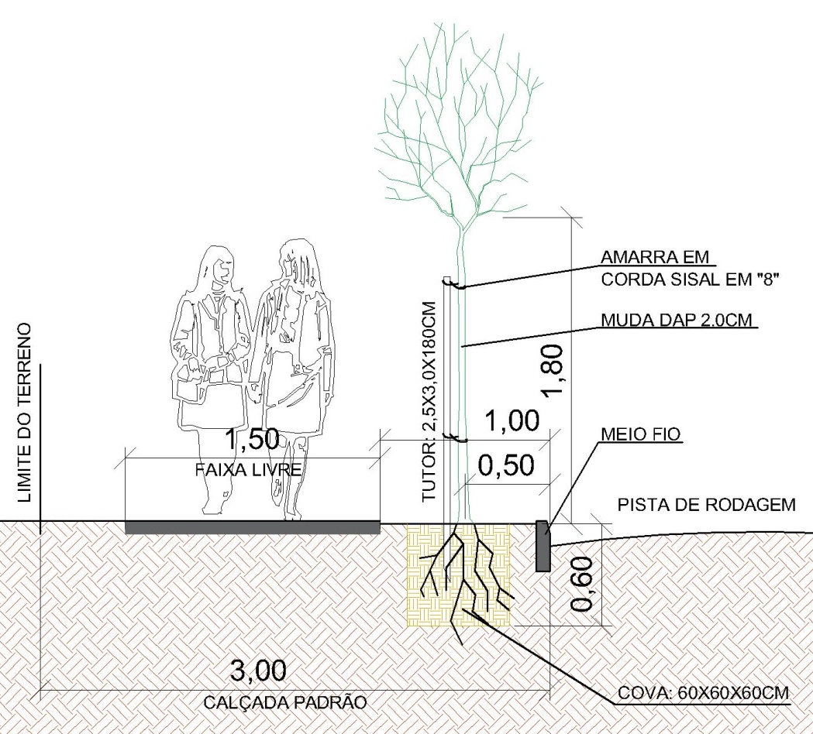
Figura 1: DETALHE DE CORTE DO PASSEIO PÚBLICO

ANEXO II – CANTEIROS E CALÇADA ECOLÓGICA
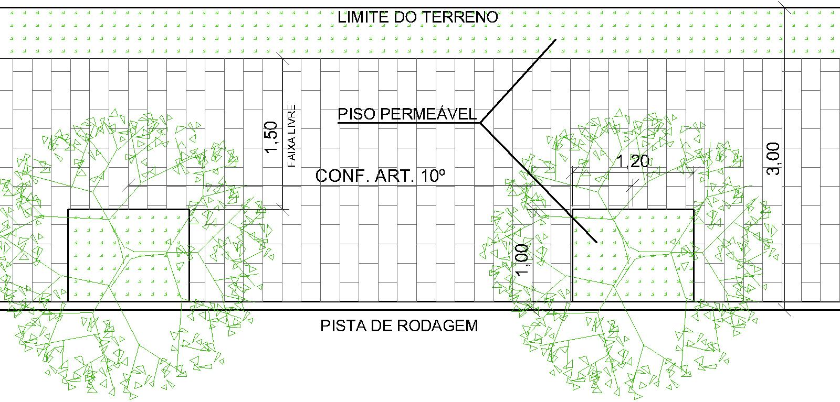
Figura 2: DETALHE DA PLANTA BAIXA DO PASSEIO PÚBLICO COM CANTEIROS
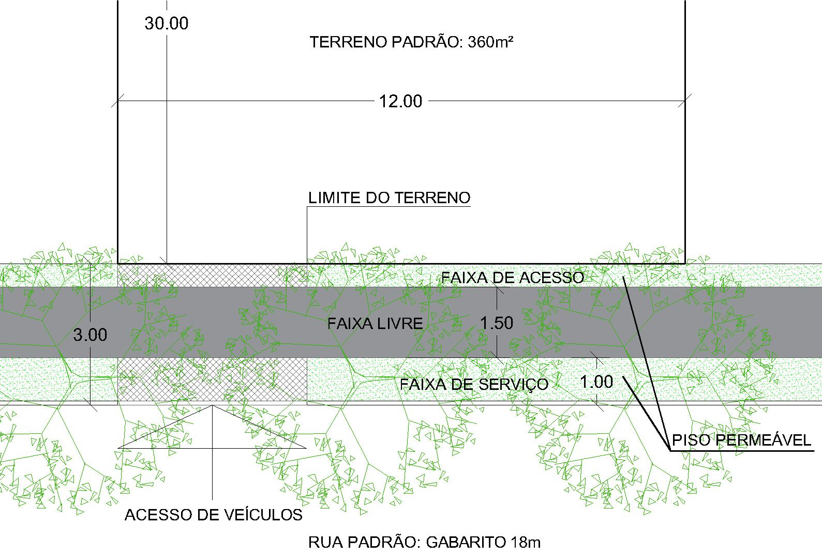
Figura 3: CALÇADA ECOLÓGICA
ANEXO III – ESPECIFICAÇÕES MÍNIMAS DAS MUDAS PARA PLANTIOS NA ARBORIZAÇÃO URBANA NO ÂMBITO DO MUNICÍPIO DE FARROUPILHA

Palmeiras:
Altura do estipe: 1,80 m
Diâmetro a 1,3 m (DAP) do solo: 6,5cm
Outras espécies arbóreas:
Altura total: 1,8 m
DAP: 2,5cm
Outras especificações:
- estar livre de pragas e doenças;
- possuir raízes bem formadas e com vitalidade;
- estar vigorosa, resistente e rustificada, capaz de sobreviver a pleno sol;
- ter estado exposta a pleno sol no viveiro pelo período mínimo 6 meses;
- ser originada de viveiro cadastrado no RENASEM;
- possuir fuste retilíneo, rijo e lenhoso sem deformações ou tortuosidades que comprometam o seu uso na arborização urbana;
- o sistema radicular deve estar embalado em saco plástico ou bombonas plásticas ou de lata;
- a embalagem deve conter no mínimo 5,0 litros de substrato.

ANEXO IV - LISTA DE ESPÉCIES SUGERIDAS PARA PLANTIO

Nome comum | Nome científico | Origem | Porte | Manutenção | Plantio sob rede elétrica | Classificação Sucessional
Araçá | Psidiumcattleianum | Nativa | Pequeno | Média | Sim | Pioneira
Cambuim | Myrciariatenella | Nativa | Pequeno | Baixa | Sim | 2ª inicial
Cocão | Erythroxylumdeciduum | Nativa | Pequeno | Média | Sim | 2ª inicial
Dedaleiro | Lafoensia pacari | Nativa | Pequeno | Média | Sim | 2ª tardia
Goiabeira serrana | Accasellowiana | Nativa | Pequeno | Média | Sim | Pioneira
Guamirim | Myrciapalustris | Nativa | Pequeno | Média | Sim | 2ª inicial
Cancorosa | Monteverdiailicifolia | Nativa | Pequeno | Média | Sim | 2ª tardia
Pitangueira | Eugenia uniflora | Nativa | Pequeno | Média | Sim | 2ª inicial
Primavera | Brunfelsiacuneifolia | Nativa | Pequeno | Alta | Sim | 2ª tardia
Quaresmeira | Tibouchina granulosa | Nativa | Pequeno | Média | Sim | Pioneira
Aleluia | Senna multijuga | Nativa | Médio | Média | Sim | Pioneira
Sete capotes | Campomanesiaguazumifolia | Nativa | Médio | Média | Sim | 2ª tardia
Aroeira-salsa | Schinusmolle | Nativa | Médio | Baixa | Sim | Pioneira
Carobinha | Jacarandapuberula | Nativa | Médio | Baixa | Não | 2ªinicial
Cerejeira | Eugenia involucrata | Nativa | Médio | Baixa | Não | 2ª inicial
Guabiju | Myrcianthespungens | Nativa | Médio | Baixa | Não | 2ª tardia
Guabiroba | Campomanesiaxanthocarpa | Nativa | Grande | Baixa | Não | 2ª tardia
Chal-chal | Allophylusedulis | Nativa | Médio | Baixa | Não | Pioneira
Ipê amarelo | Handroanthuschrysotrichus | Nativa | Médio | Baixa | Não | 2ª inicial
Ipê-da-praia | Handroanthuspulcherrimus | Nativa | Médio | Baixa | Não | 2ª inicial
Manacá da serra | Tibouchinamutabilis | Nativa | Médio | Baixa | Não | Pioneira
Pata-de-vaca | Bauhiniaforficata | Nativa | Médio | Alta | Sim | 2ª inicial
Uvaia | Eugenia pyriformis | Nativa | Médio | Baixa | Não | 2ª inicial
Caroba | Jacarandamicrantha | Nativa | Grande | Baixa | Não
Erva mate | Ilexparaguariensis | Nativa | Grande | Média | Não | 2ª inicial
Guajuvira | Cordia americana | Nativa | Grande | Alta | Não | 2ª inicial
Ingá-banana | Inga vera | Nativa | Grande | Média | Não | 2ª inicial
Ingá-feijão | Ingamarginata | Nativa | Grande | Média | Não | 2ª inicial
Ipê-roxo | Handroanthusheptaphyllus | Nativa | Grande | Baixa | Não | 2ª tardia
Jerivá | Syagrusromanzoffiana | Nativa | Grande | Baixa | Não | 2ª inicial
Tarumã | Vitexmegapotamica | Nativa | Grande | Baixa | Não | 2ª tardia

ANEXO V - LISTA DE ESPÉCIES SUGERIDAS PARA PLANTIO EM PARQUES E PRAÇAS

Nome comum | Origem | Nome científico | Porte | Manutenção | Plantio sob rede elétrica | Classificação sucessional
Açoita cavalo | Nativa | Lueheadivaricata | Grande | Baixa | Não | 2ª inicial
Angico vermelho | Nativa | Parapiptadeniarigida | Grande | Baixa | Não | Pioneira
Araticum | Nativa | Rolliniasylvatica | Grande | Baixa | Não | 2ª inicial
Araucária | Nativa | Araucariaangustifolia | Grande | Baixa | Não | Pioneira
Bracatinga | Nativa | Mimosa scabrella | Grande | Baixa | Não | Pioneira
Camboatá vermelho | Nativa | Cupaniavernalis | Grande | Baixa | Não | 2ª inicial
Canafístula | Nativa | Peltophorumdubium | Grande | Baixa | Não | Pioneira
Canela amarela | Nativa | Nectandralanceolata | Grande | Baixa | Não | 2ª tardia
Canela preta | Nativa | Nectandramegapotamica | Grande | Baixa | Não | 2ª inicial
Canjerana | Nativa | Cabralea canjerana | Grande | Baixa | Não | 2ª inicial
Cedro | Nativa | Cedrelafissilis | Grande | Baixa | Não | 2ª inicial
Corticeira da serra | Nativa | Erythrinafalcata | Grande | Baixa | Não | 2ª tardia
Corticeira do banhado | Nativa | Erythrina crista-galli | Grande | Baixa | Não | 2ª inicial
Ipê da serra | Nativa | Handroanthusalbus | Grande | Baixa | Não | 2ª inicial
Paineira | Nativa | Ceiba speciosa | Grande | Baixa | Não | Pioneira
Timbauva | Nativa | Enterolobiumcontortisiliquum | Grande | Baixa | Não | Pioneira
Umbu | Nativa | Phytolacca dioica | Grande | Baixa | Não | 2ª inicial
Guajuvira | Nativa | Cordia americana | Grande | Baixa | Não | 2ª inicial
Louro pardo | Nativa | Cordiatrichotoma | Grande | Baixa | Não | 2ª tardia

ANEXO VI - LISTA DAS PRINCIPAIS PLANTAS EXÓTICAS INVASORAS
DE ACORDO COM A LISTA DO RIO GRANDE DO SUL

Nome comum | Nome científico | Hábito
Acácia | Acacialongifolia | árvore
Acácia-negra | Acaciamearnsii | árvore
Palmeira-imperial | Archontophoenixcunninghamiana | palmeira
Casuarina | Casuarina equisetifolia | árvore
Canela | Cinnamomumburmanni | árvore
Canela | Cinnamomumverum | árvore
Canforeira | Cinnamomumcamphora | árvore
Ligustro | Ligustrum spp. | árvore
Nêspera | Eriobotryajaponica | árvore
Figueira | Ficusmicrocarpa | árvore
Uva-do-japão | Hoveniadulcis | árvore
Leucena | Leucaenaleucocephala | árvore
Palmeira-de-leque-da-china | Livistonachinensis | palmeira
Cinamomo | Meliaazedarach | árvore
Amora-preta | Morus nigra | árvore
Pinus | Pinus spp. | árvore
Pau-incenso | Pittosporumundulatum | árvore
Goiabeira | Psidiumguajava | árvore
Amora-preta | Rubusfruticosus | árvore
Amora-vermelha | Rubusrosifolius | árvore
Jambolão | Syzygiumcumini | árvore
Ipê- de-jardim | Tecomastans | árvore

J U S T I F I C A T I V A

Senhor Presidente,

Senhores Vereadores:

Ao saudarmos os ilustres membros do Poder Legislativo Municipal, tomamos a liberdade de encaminhar à elevada apreciação dessa Casa, Projeto de Lei que institui o Plano Municipal de Arborização Urbana no Município de Farroupilha, e dá outras providências.

Com frequência, aborda-se a importância da Arborização Urbana no equilíbrio da saúde física e mental do homem, e dos benefícios ecológicos, estéticos, sociais e econômicos das cidades, sendo possível citar, entre as contribuições significativas, a purificação do ar, a melhoria do microclima por meio do sombreamento e da redução da velocidade do vento, atenuação dos efeito das enxurradas e enchentes pelo controle da infiltração da água no solo, equilíbrio das cadeias alimentares, diminuição de pragas e agentes vetores de doenças, além do embelezamento e valorização dos imóveis.

Contudo, para que a Arborização Urbana cumpra com as finalidades para a qual se propõe, mostra-se necessário planejamento, por meio da previsão de tecnologias que permitam o levantamento quali-quantitativo, possibilidade de tratamento fitossanitário e critérios para o plantio e manejo arbóreo.

Neste sentido, o presente Plano de Arborização Urbana consiste em projetar e garantir arborização municipal, por meio da adoção de critérios técnicos e científicos que oportunizem o plantio, cultivo, preservação e expansão da arborização nos estágios de curto, médio e longo prazo, permitindo, principalmente, que exerçam sua função vital.

Assim, solicitamos a apreciação e consequente aprovação do anexo Projeto de Lei.

GABINETE DO PREFEITO MUNICIPAL DE FARROUPILHA, RS, 07 de agosto de 2019.

CLAITON GONÇALVES
Prefeito Municipal

A LISTA COMPLETA DESTE ANEXO É COMPOSTA PELA LISTA DE ESPÉCIES EXÓTICAS INVASORAS DO ESTADO DO RIO GRANDE DO SUL, CONFORME PORTARIA Nº 79/ 2013 DA SEMA/RS.

